input.doc
Задача 1.
Составьте программу, которая определяет, принадлежит ли точка с координатами (х,у) объединению закрашенных областей данного графика. Значения координат ввести c клавиатуры. Ответ в развернутом виде вывести в консоль. В случае необходимости организовать ввод дополнительных параметров графиков.

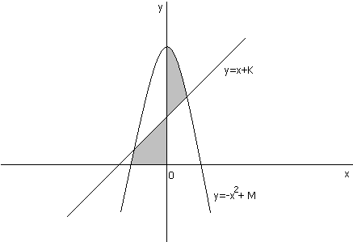

Задача 2 (консольная программа).
Выполнить табуляцию функции, указанной в условии, на отрезке [a, b] (a<b) с шагом d. Построение таблицы произвести в текстовом файле table.txt. По окончании работы полученный файл открыть в окне программы Блокнот (программно). Параметры a, b, d ввести в диалоге с клавиатуры (обеспечить проверку корректности ввода).
Функция:
Пояснение: табулировать функцию на указанном отрезке с указанным шагом означает построить таблицу значений этой функции для всех значений данного отрезка (отстоящих друг от друга на указанном расстоянии d).

Задача 3 (консольная программа).
Вычислить сумму указанного вида при условии, что в нее входят N слагаемых. Параметр N ввести из текстового файла. Обеспечить проверку корректности ввода данных из файла.
Полученный результат вывести в окно консоли.

Задача 4 (консольная программа).
Дано натуральное число (вводится из файла). Найти наибольшую и наименьшую цифры этого числа. Ответ вывести в окно консоли.

